Логопедическая тетрадь
звук С
Составитель:
Учитель-логопед
Клишина И.В.
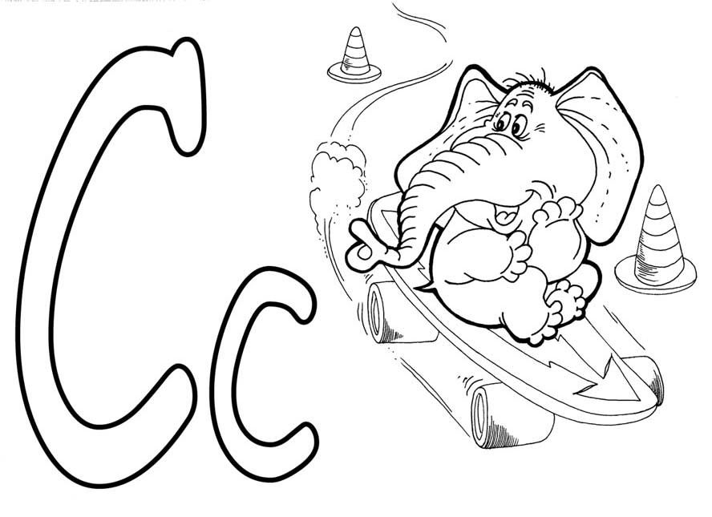

Уважаемые взрослые!

Эта раскраска предназначена для закрепления в речи ребёнка звуков [ С ] и [ С ]. В норме овладение звуковым строем родного языка заканчивается у детей к 4 - 5 годам. Если этого не происходит, необходимы специальные занятия по постановке звука и его автоматизации.
Эта тетрадь предназначена для совместных занятий взрослого с ребёнком. Перед тем, как выполнять задания, попросите ребёнка назвать все картинки.
Если ребёнок затрудняется, помогите ему в этом. Занятия с малышом проводите систематически, 2 - 3 раза в неделю по 20 - 25 минут. Возможно, вам потребуется консультация логопеда. Заниматься по раскраске можно как индивидуально, так и с небольшой группой детей.

Желаем успеха!

постановка Свистящих звуков С
Нормальная установка при произнесении твёрдых звуков.
1) Кончик языка упирается в нижние передние зубы.
2) Губы растянуты, как при улыбке, и не закрывают зубов.
3) Зубы сомкнуты или сближены.
4) Воздух выдувается с силой посередине языка; на ладони, поднесённой ко рту, ощущается резкая холодная струя.
5) Звук С глухой.

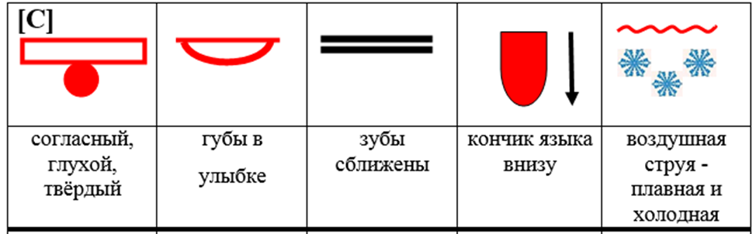

Занятие № 1
Артикуляционная гимнастика «Знакомство с язычком и его домиком»
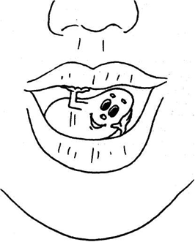 | 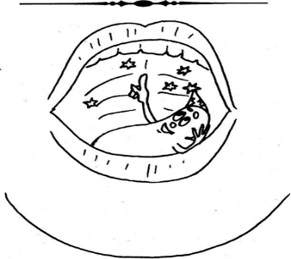
Открываем ротик-дом.  Кто хозяин в доме том?  В нем хозяин - Язычок.  Он удобно в доме лёг.  Широко открывать рот. | Потолок вверху, внутри. Это нёбо. Посмотри. Можно к нёбу прикасаться,  Постучать и там остаться.  Широко открыть рот. Погладить языком по нёбу. «Постучать» языком по нёбу.
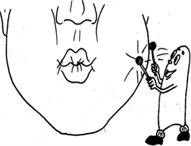 | 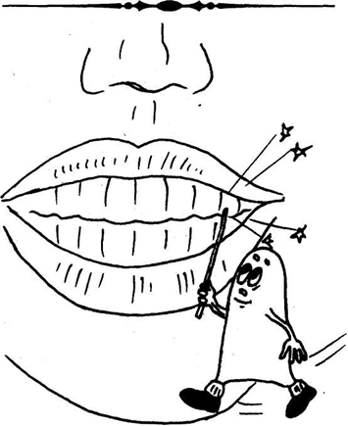
В этом доме две стены. Это щеки нам видны.  Могут стены в дом втянуться,  А потом, как шар, раздуться.  Надувать и втягивать щеки. | Вход в дом двери запирают. Двери разные бывают. Двери-зубы. Осторожно. Закрываются надежно.  Широко улыбнуться. Обнажить верхние и нижние зубы.
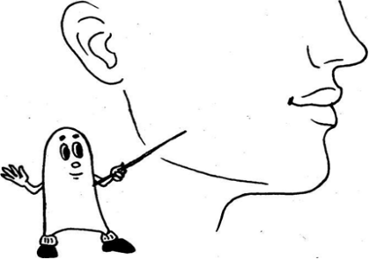 | 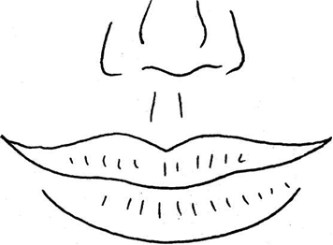
Пол есть тоже в доме нашем. Челюсть нижнюю покажем. Эта челюсть нижняя  В домике подвижная.  Вращать нижней челюстью. | Двери-губы гибкие.  Могут стать улыбкою.  Могут в трубочку собраться,  После снова улыбаться.  Растянуть губы в улыбку. Собрать губы в «трубочку».
ПРОИЗНЕСЕНИЕ ТВЁРДОГО ЗВУКА С В ПРЯМЫХ СЛОГАХ
1. Упражнение. Произносить (читать) слоги.
ОБРАЗЕЦ: с—а, с—о, с—у, с — ы (допускается использование палочки).
са—со—су—сы сы—су—со—са
со—су—са—сы са—сы—со—су
су—са—сы—со со—су—са—сы

2. Упражнение. Произносить (читать) слова.
1. С ударением на слоге.
ОБРАЗЕЦ: с—ам, с—оп-ка, пе-с—ок.
са
Сад, сам, сало, сажа, сани, сайка, сахар, оса, коса, лиса, роса, гусак, досада, писать, кусать, усатый, посадка, краса, полоса, колбаса.
со
Сок, сом, сон, сор, сорт, Соня, сода, сокол, сопка, сотня, босой, кусок, лесок, носок, песок, поясок, осока, высокий, колесо, фасоль, рассол.
су
Суд, сук, суп, сухо, судно, сумка, несу, пасу, посуда, рисую, несут, плясун.
сы
Сын, сыр, сыт, сыч, сыпать, усы, весы, носы, босые, косынка, посылка.

2. Без ударения на слоге.
Образец: с—а-лат, с—уг-роб, воло-с—ы.
са
Сады, садил, салат, салют, сапёр, сапог, сатин, касса, масса, самовар, самолёт, санитар, сарафан, салфетка, Лариса, колёса.
су
Сукно, суметь, сугроб, сундук, суровый, сувенир, рису, морсу, вынесу.
сы
Сырой, сырки, сынок, сыта, осы, бусы, косы, русый, волосы, полосы, рельсы, выписывать, посылать.

3. Упражнение. Произносить чистоговорки:
Са-са-са - вот летит оса
Са-са-са - под кустом сидит лиса
Са-са-са - у Сони коса
Са-са-са - в лесу оса
Со-со-со - у Сони колесо
Со-со-со - сдулось колесо
Су-су-су - видел я осу
Су-су-су - сумку я несу
Су-су-су - ягоды в лесу
Су-су-су – в лесу увидели лису

Назови и раскрась картинки со звуком [ С ].
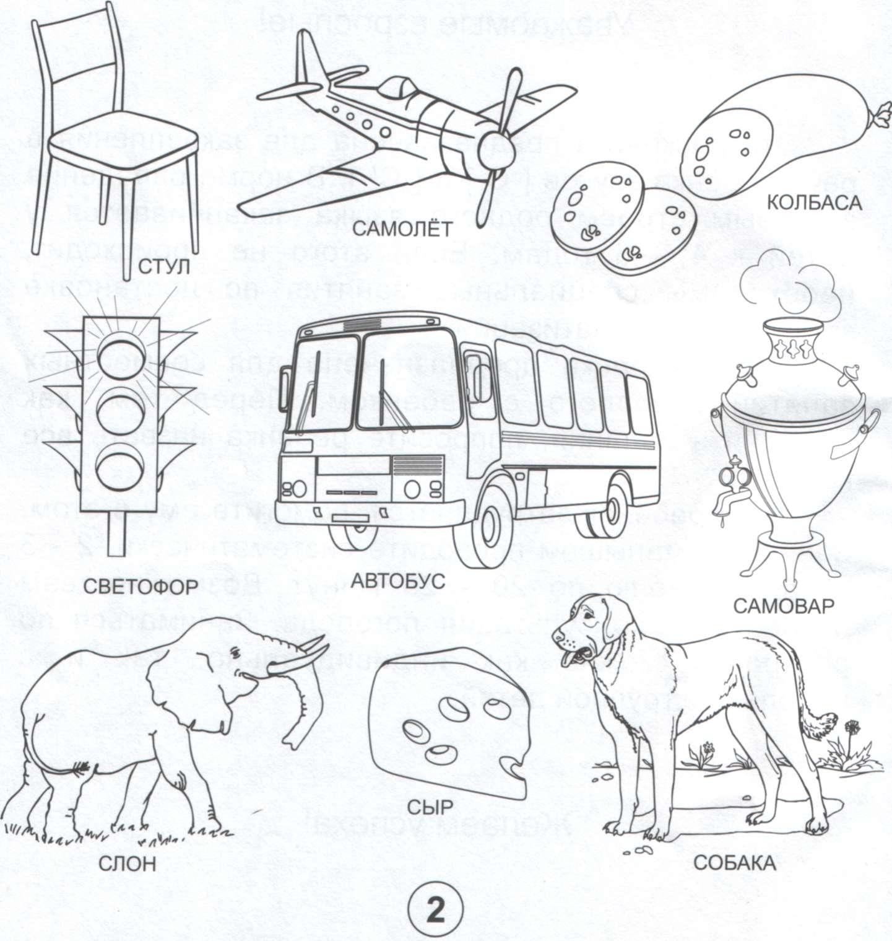

Занятие № 2

Артикуляционная гимнастика № Домашняя
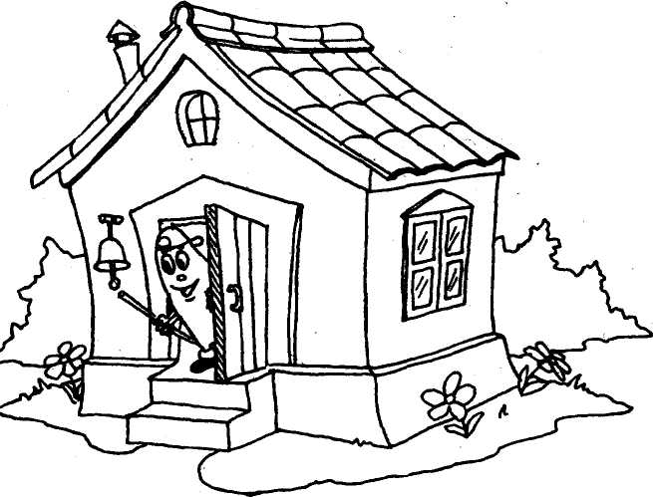 | 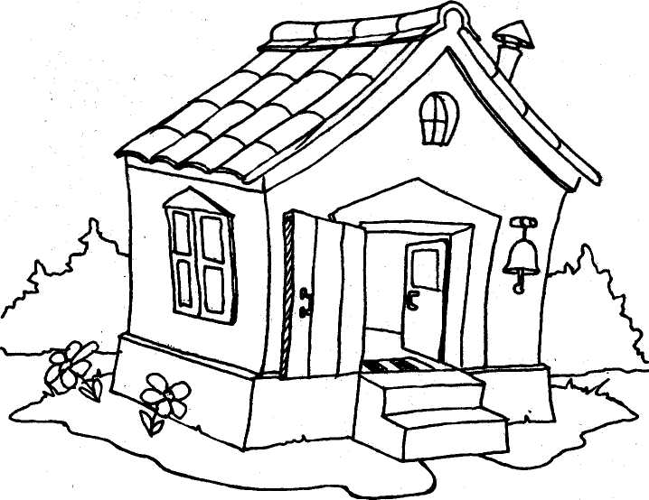
Язык в ротике живет. Никогда не устает  Широко открывать рот и максимально высовывать язык изо рта. | И пока он убирает Домик свой не запирает.  Широко открыть рот и удерживать его в таком положении 10 сек.
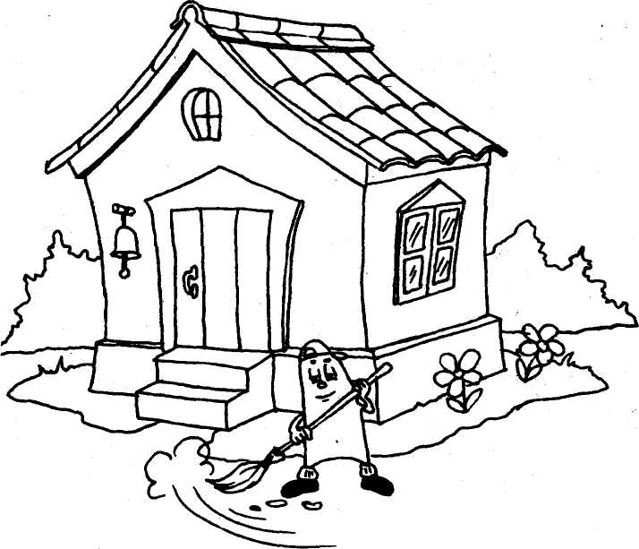 | 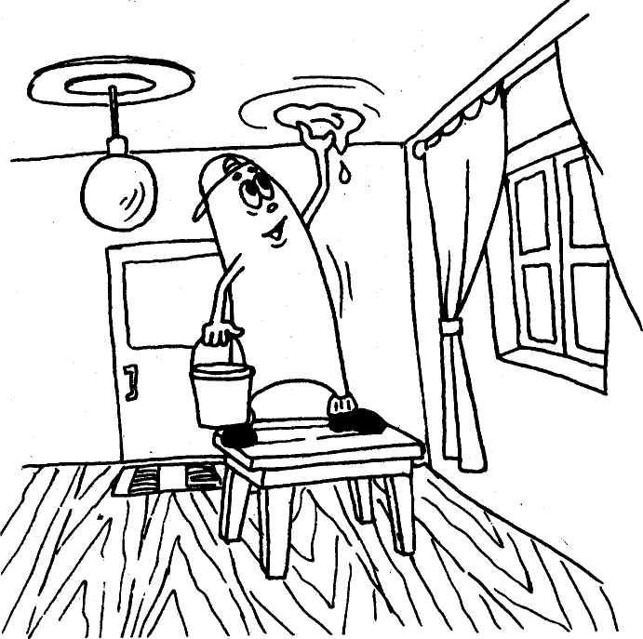
Очень любит чистоту В домике своем - во рту.  Рот закрыть и массировать указательным пальцем круговую мышцу рта, проводя вокруг губ. | А теперь наш Язычок  Моет нёбо-потолок.  Максимально открыть рот. Проводить широким языком по нёбу вперед-назад.
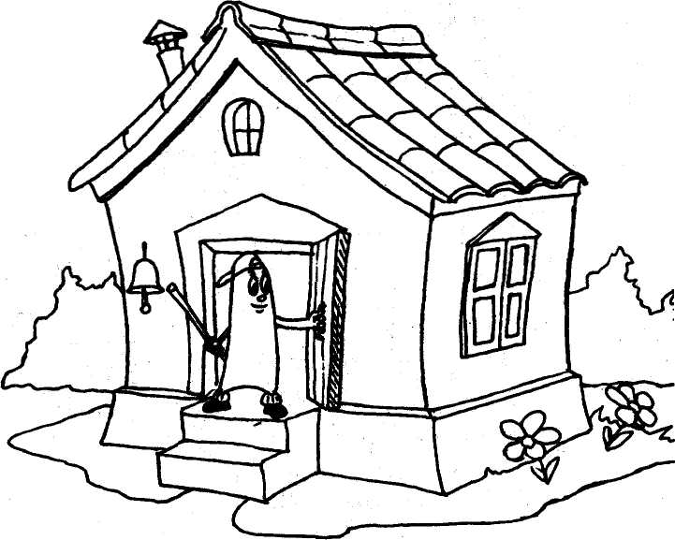 | 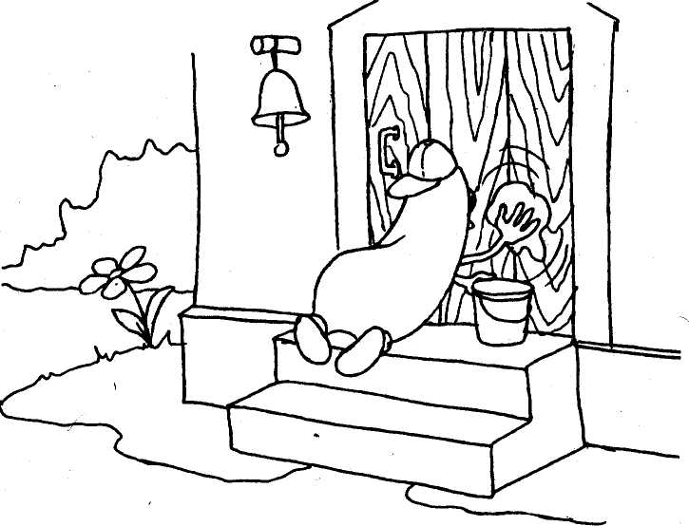
Двери шире открывает: Воздух свежий он впускает.  Открывать и закрывать рот. | Время даром не теряет: Губы-двери вытирает.  Рот открыть и не закрывать. Сделать язык широким. «Обнять» языком всю верхнюю губу, облизать ее, убирая язык вглубь рта.

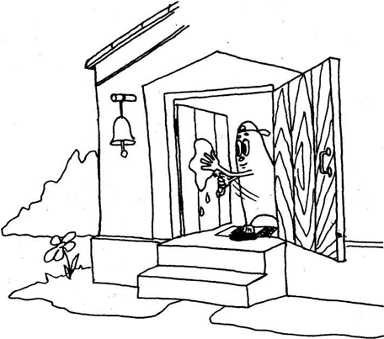 | 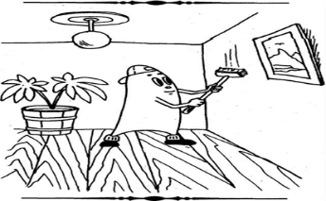
Моет двери он вторые - наши зубы.  Ротик шире  Рот держать широко открытым. Облизывать языком верхние и нижние зубы с внутренней и внешней стороны. | Чистит стены. Это щеки. Взял щетинистые щетки.  Рот держать широко открытым. Облизывать языком верхние и нижние зубы с внутренней и внешней стороны.  Губы сомкнуть. Зубы разомкнуть. Проводить языком по внутренней стороне щек, массируя их.
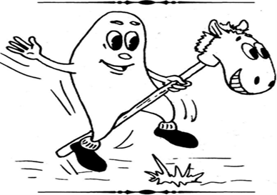
.
Вот теперь он все убрал,
На лошадке поскакал.

Рот открыть и не закрывать. Улыбнуться. Медленно щелкать языком, присасывая его к нёбу. Растягивать подъязычную связку

ПРОИЗНЕСЕНИЕ ТВЁРДОГО ЗВУКА С В ОБРАТНЫХ СЛОГАХ
1. Упражнение. Произносить (читать) слоги.
Образец: а—с—, о—с—, у—с—, ы—с—, я—с—, ё—с—, ю—с—, и—с—, е—с .
ас—ос—ус—ыс ые-ус—ос—ас
яс—ее—юс—ис—ес ес—ис—юс—ёс—яс
ас—яс—ос—ее ус—юс—ыс—ис
ас—ее—юс—ус ее—яс—ис—ос

2.Упражнение. Произносить чистоговорки.

Ас-ас-ас - у Сони ананас
Ас-ас-ас - у нас дома квас
Ас-ас-ас - мы пили квас у нас
Ос-ос-ос - на поляне много ос
Ос-ос-ос - у Сани пес
Ус-ус-ус - мы несем домой арбуз
Ус-ус-ус - у Сони кактус
Ус-ус-ус - у Сони много бус
Ус-ус-ус - у Сани новый автобус

3. Упражнение «Укрась букву» (назвать и раскрасить предметы со звуком С)
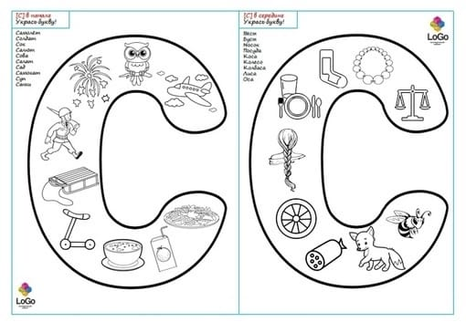

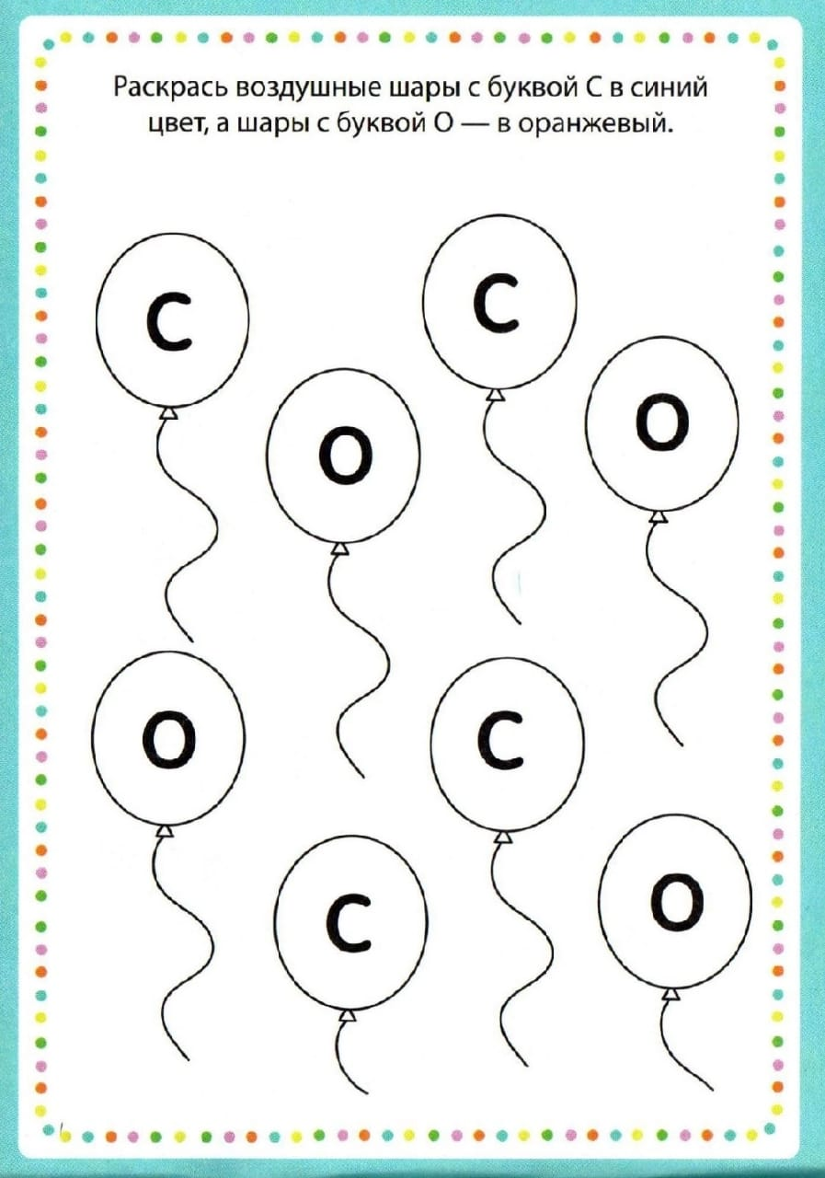

Занятие № 3
Артикуляционная гимнастика «Прогулочная»
 | Язычок гулять выходит, Домик он кругом обходит.  Рот открыть. Высунуть язык. Выполнять круговые движения языком, облизывая губы.
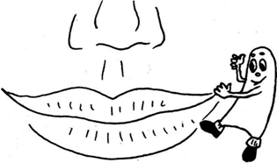 | Видит: губки очень гибки.  Ловко тянутся в улыбке.  Рот закрыть. Широко улыбнуться, растягивая губы.
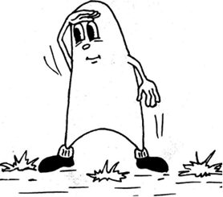 | Кто же тут, а кто же там? Он глядит по сторонам.  Приоткрыть рот. Сделать язык узким. Отводить язык вправо-влево, стараясь максимально высунуть его изо рта.
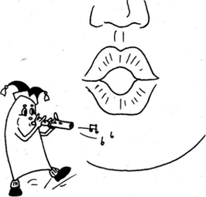 | А теперь наоборот: Губки тянутся вперед.  Собрать губки в «трубочку», вытянуть вперед
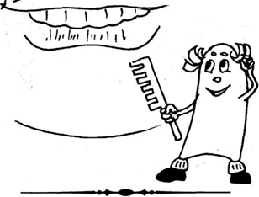 | Смотрит, как расческа-зубы  Нам причесывает губы.  Проводить нижними зубами по верхней губе, а верхними - по нижней, массируя ее.
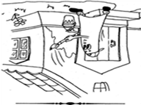 | Язычок стал маляром. Аккуратно красит дом.  Рот максимально открыть. Проводить широким языком вперед-назад по нёбу. Затем вверх-вниз по внутренней стороне щек.
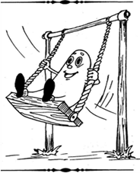 | На качелях оказался.  Вверх взлетал и вниз спускался.  Открыть рот. Тянуться то к носу, то к подбородку. Рот не закрывать.
 | То иголка, то лопата  Язычки у вас, ребята.  Высунуть язык изо рта. Попеременно делать язык узким и широким. «Иголка»-язык напряжен и выдвинут вперед. «Лопата»-язык расслаблен и лежит на нижней губе.
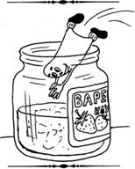 | Надоели превращенья, Лижет Язычок варенье.  Рот открыть и улыбнуться. Широким языком облизывать верхнюю губу. При этом стараться «обнять» языком сразу всю губу и облизать ее, втягивая язык вглубь рта. Рот не закрывать.
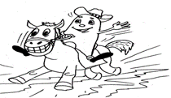 | Любит он покушать сладко. После скачет, как лошадка.  Рот держать широко открытым. Улыбнуться. Медленно щелкать языком, присасывая его к нёбу и отрывая от него. Тянуть подъязычную связку.

ДИФФЕРЕНЦИАЦИЯ ТВЁРДОГО И МЯГКОГО ЗВУКА С
1. Упражнение. Произносить (читать) слоги.
са—ся—са ся—са—ся са—ся ся—са
со—се—со сё—со—сё со—сё сё—со
сы—си—сы си—сы—си сы—си си—сы

2.Произносить чистговорки:
ОСА
Са-са-са - полосатая оса.
Су-су-су - не поймать в саду осу.
Сы-сы-сы - есть ли у осы усы?
ЛИСА
Са-са-са - будет в доме жить лиса.
Сы-сы-сы - дом просторный у лисы.
Су-су-су - дом порадует лису.
3. Раскрась только те картинки в названии которых есть звук С:
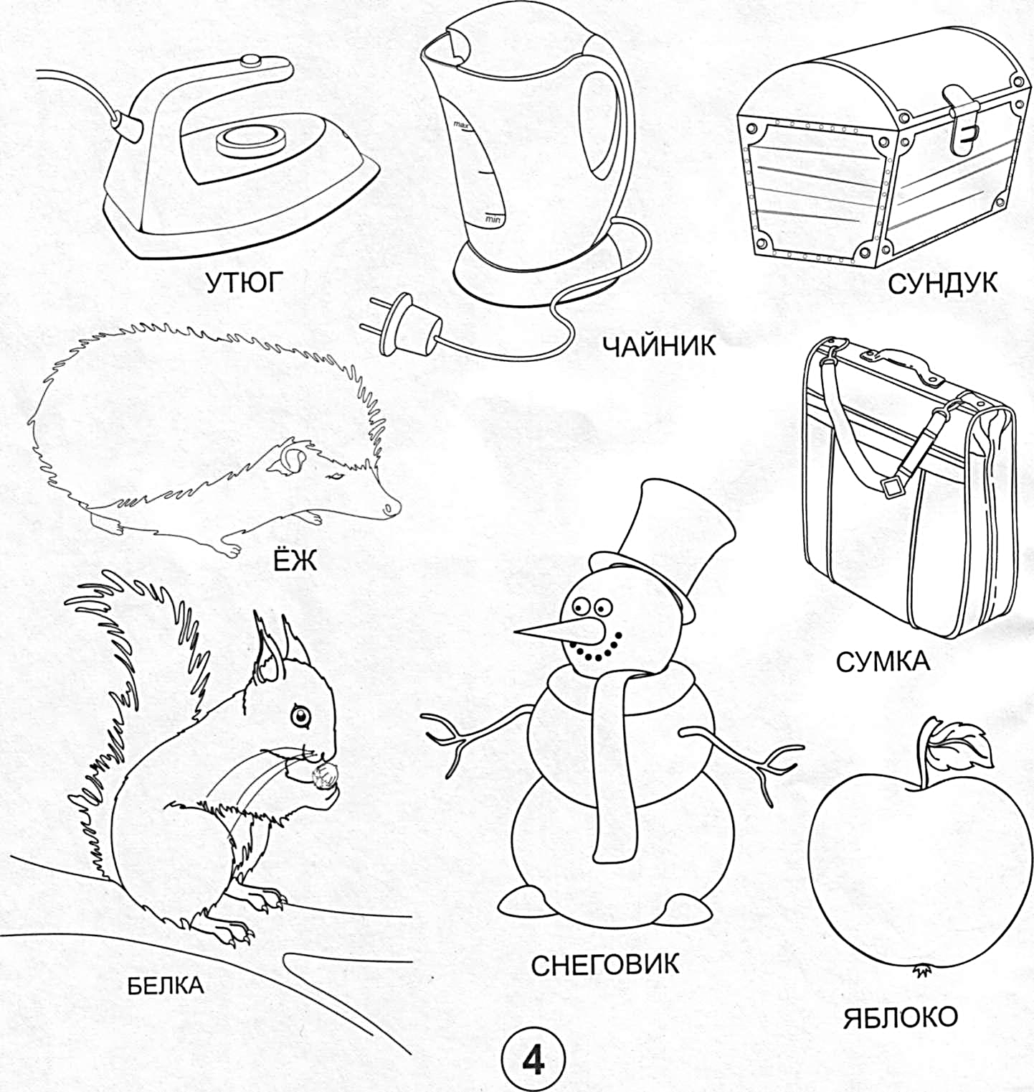
Занятие № 4

Артикуляционная гимнастика «Учебная»
 | Язычок знаком вам, дети, мы его улыбкой встретим.  Широко улыбаться, растягивая губы.
 | Это Язычок пришел,  Вправо он сейчас пошел  Рот приоткрыть. Высунуть узкий язык. Тянуться языком к правому уху
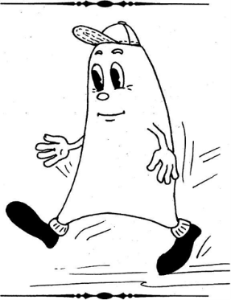 | Все, что нужно, увидал  И налево зашагал  Тянуться языком к левому уху
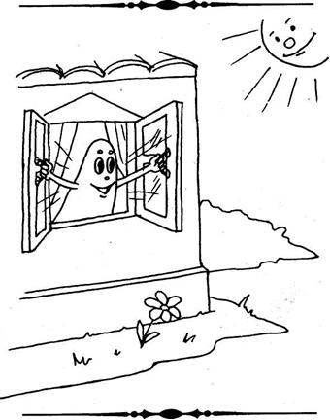 | Погулял совсем немножко,  Широко открыл окошко.  Широко открыть рот и удерживать его в таком положении 10 сек.
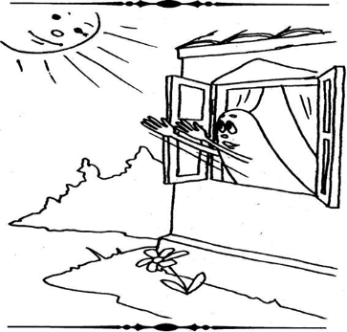 | Он окно не закрывает,  Кверху кончик поднимает.  Держать рот широко открытым. Тянуться языком к носу.
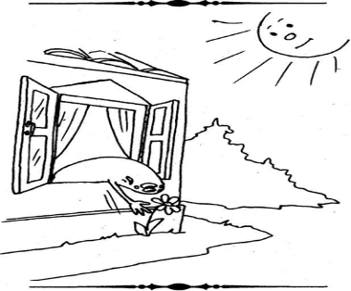 | Он окно не закрывает,  Книзу кончик опускает  Держать рот открытым. Тянуться языком к подбородку
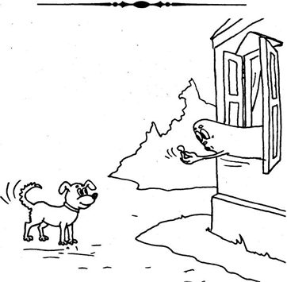 | Язычок не устает:  Тянется теперь вперед.  Открыть рот. Максимально высовывать язык изо рта и вытягивать его вперед.
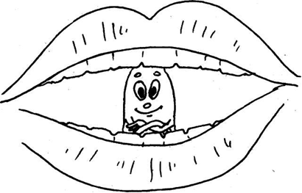 | В прятки поиграть он рад:  Отступает шаг назад.  Щелкать языком. Рот держать широко открытым, губы растянуть в улыбке.
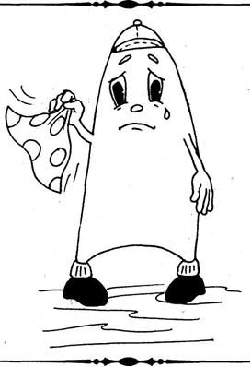 | Говорит он: «До свиданья!»  Тебе машет на прощанье.  Рот открыть, улыбнуться попеременно поднимать широкий язык на верхнюю губку и опускать на нижнюю.

1.Произносить слоги:
Ста-сто-сту-сты
Сто-сту-ста сты
Сты-сту-ста-сто
2. Произносить чистоговорки:
Сты-сты –у нас новые мосты
Сту-сту-автобус –едет по мосту
Сто-сто- стоят кони под мостом
Ста-ста сидит- киска у моста
Произнеси слова в предложении, чётко выделяя звуки [ С ] и [ Сь].
Раскрась картинки.
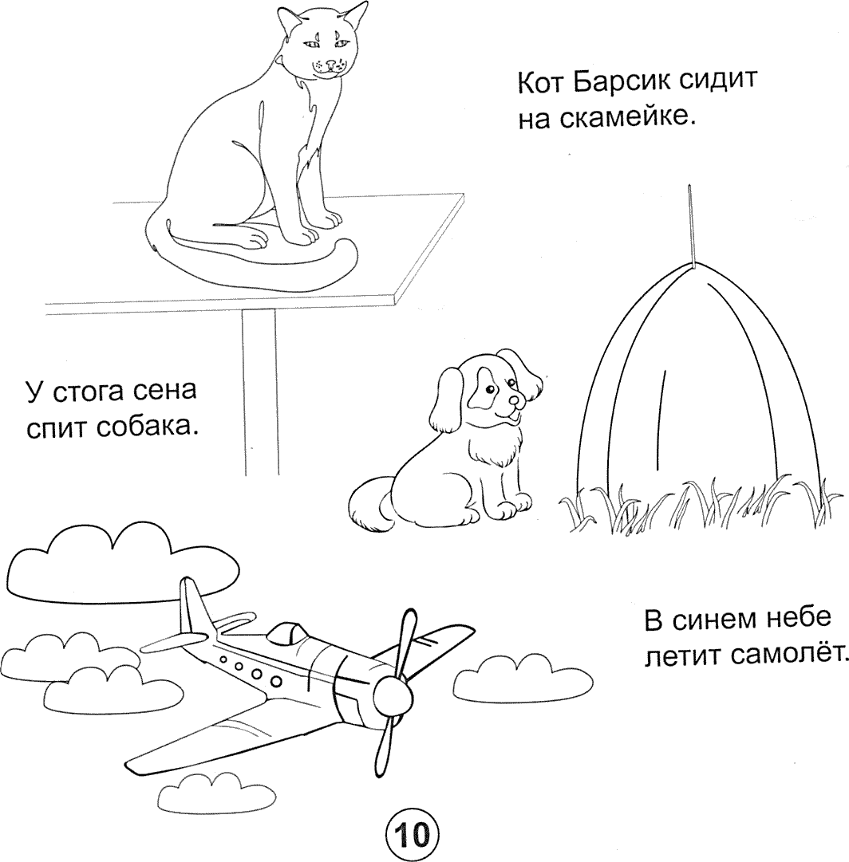

Занятие № 5

Артикуляционная гимнастика «Спортивная»
 | Язычок на спортплощадке занимается зарядкой.  Рот приоткрыть. Язык максимально высунуть изо рта и оттягивать вправо-влево
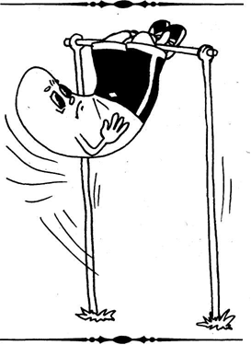 | Хотя это нелегко,  Потянулся высоко.  Рот открыть и не закрывать. Тянуться языком к носу.
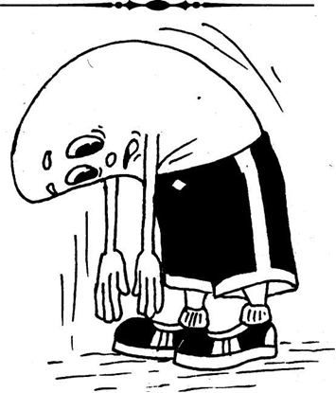 | Наклонился низко, К подбородку близко.  Рот открыть. Тянуться высунутым языком к подбородку.
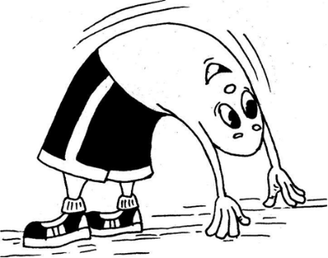 | Ловко сделал мостик,  Вниз запрятал хвостик.  Рот открыть. Спрятать кончик языка за нижние зубы. Выгнуть спинку языка.
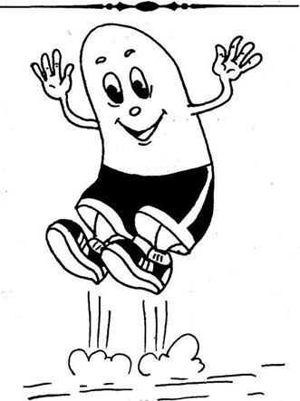 | А теперь Язык, как мячик,  За зубами сверху скачет.  Держать рот широко открытым. Стучать кончиком языка по внутренней поверхности верхних резцов.
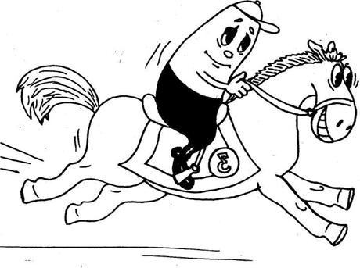 | Поспешил на ипподром, на лошадку сел верхом. Широко рот и улыбнуться. Медленно щелкать языком, присасывая его к нёбу. Растягивать подъязычную связку.
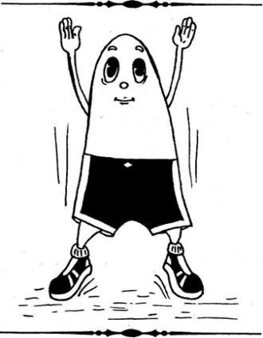 | Язычок теперь гимнаст.  Закрутился вверх у нас.  Рот открыть. Поднять язык за верхние зубы. Закрутить его наверх. Придержать зубами.
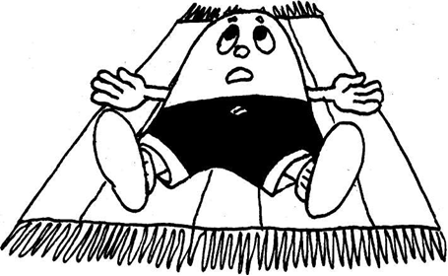 | Язычок чуть-чуть устал. Он спокойно полежал.  Высунуть широкий язык. Расслабить мышцы языка. Удерживать его в таком положении 10 сек.

- Произносить чистоговорки:
- АНАНАС
Ас-ас-ас - купил Саня ананас.
Ус-ус-ус - сладок ананас на вкус.
Ос-ос-ос - прилетела сотня ос.
СМОРОДИНА
Сна-сна-сна - в саду ягода красна.
Сна-сна-сна - как смородина вкусна.
Сну-сну-сну - вот наемся и усну.
Сны-сны-сны - снятся сладкие мне сны.

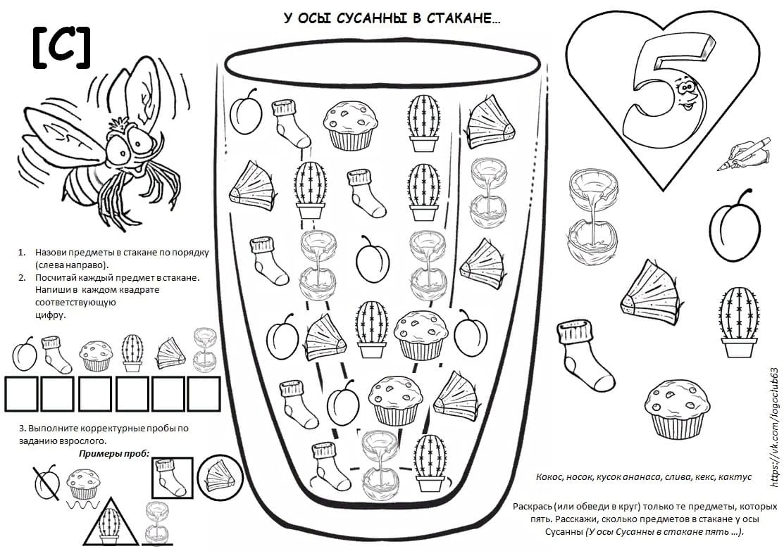

Занятие № 6

Артикуляционная гимнастика «Зоологическая»
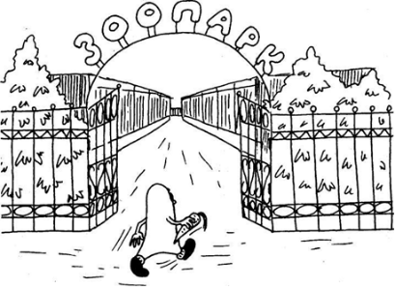 | В зоопарк пойдем теперь. Открываем шире дверь.  Открывать широко рот и закрывать его.
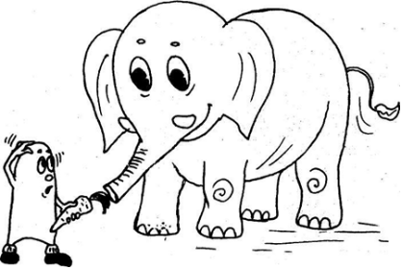 | Нас встречает добрый слон. Длинный хобот тянет он.  Тянуть губы вперед «хоботком».
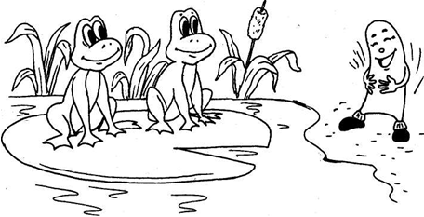 | Улыбнулись нам подружки -Большеротые лягушки  Широко улыбаться, растягивая губы.
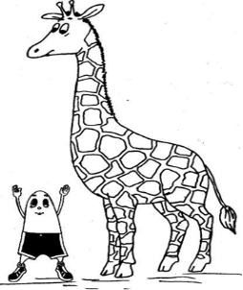 | Жираф вытянул вверх шею. Очень он гордится ею.  Рот широко открыть и не закрывать. Тянуться высунутым языком к носу.
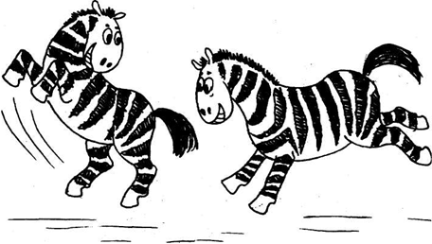 | Зебры - резвые лошадки -Бойко скачут по площадке.  Рот открыть и улыбнуться. Медленно щелкать языком, присасывая его к нёбу. Максимально растягивать подъязычную связку.
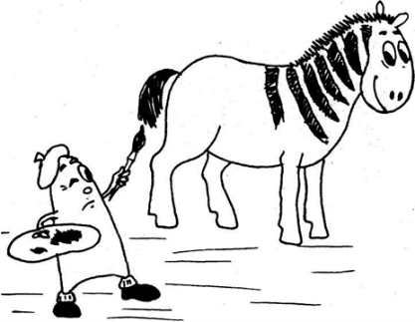 | А у зебры есть полоски. Их рисуем кистью плоской.  Рот открыть и не закрывать. Проводить широким языком по нёбу вперед-назад.

- Произносить (читать) слоги.
Образец: а—с—, о—с—, у—с—, ы—с—, я—с—, ё—с—, ю—с—, и—с—, е—с .
ас—ос—ус—ыс ые-ус—ос—ас
яс—ее—юс—ис—ес ес—ис—юс—ёс—яс
ас—яс—ос—ее ус—юс—ыс—ис
ас—ее—юс—ус ее—яс—ис—ос

- Произносить (читать) и пересказывать текст.
В лесу
Саня со Славой были в сосновом лесу. С ними была собака. В лесу сыро, мало солнца. Собака увидела на суку сороку. Сорока увидела собаку и улетела. Под сосной Саня увидел ежа. Саня не сумел его поймать. Слава встал и стал смотреть вверх. Над лесом летел самолет. Самолет напугал лису. Мимо ребят лиса убегала в нору. Потом Саня и Слава повернули домой. На опушке леса сохла трава в стогах. Ребята отдохнули у стога. Скоро они были дома.
- Упражнение «Укрась букву»(назвать предметы со звуком С и раскрасить их)
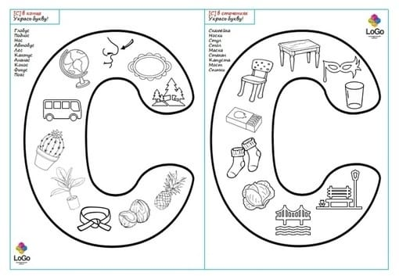

Занятие № 7
1.Повторить артикуляционную гимнастику «Учебная»
2. Произносить слова со стечением согласных.
Образец: с—вёрток, с—лива.
све, свё, сви
Свет, сверху, свежий, светлый, свечи, сверчок, свёрла, свёкла, свёрток, свинка, свитер.
еле, слё, ели, сля
След, слева, слёт, слива, сливки, слить, слякоть.
сме, сми, смя, сне, сни, сня
Смех, смелый, смена, сметана, смирный, смять, снег, снежок, снегирь, снимок, снять.
спе, спи, спя, сте, сти, стё
Спеть, спечь, спелый, спица, спинка, спячка, степь, стены, стих, стирка, стёкла, Стёпа.

3. Произносить (читать) предложения.
образец: У С—имы вас—илек. Вс—юду на ветках с—негири.
Вася косит. У Симы десять слив. Люся сидит на сене. Сёма бегает босиком. Вася умылся и оделся. Симу укусила оса. Мусе восьмой месяц. Серёжа сильнее Севы, но слабее Сени. Кот Васька сидит и следит за сорокой. Кончилось лето, и началась осень. Люся всегда боялась гусей. В реку бросили сети. В сети попали осётры. Поселилась лиса с лисятами у просеки. Ты не бойся — это гусь. Я сама его боюсь. Под осиной подосиновик сидит, на осину подосиновик сердит. Встало солнце на рассвете, осветило всё на свете. Гусь плывёт на середину, чистит лапки, моет спину. Солнце проснулось, лучами к земле потянулось.
- «Веселые рифмовки»
Зимой и летом зелена
Стоит красавица…(сосна)

Серый волк в густом лесу
Встретил рыжую…(лису)

Мы пришли сегодня в гости,
Принесли собаке…(кости)

.Повтори чистоговорки. Соедини их с подходящими картинками.
ОСЬ,ОСЬ,ОСЬ - шёл зимой по лесу лось. | СУ,СУ,СУ - грибы выросли в лесу.
СЯ,СЯ,СЯ - мы гулять ведём гуся. | АСЬ,АСЬ,АСЬ - вот и кошечка нашлась.
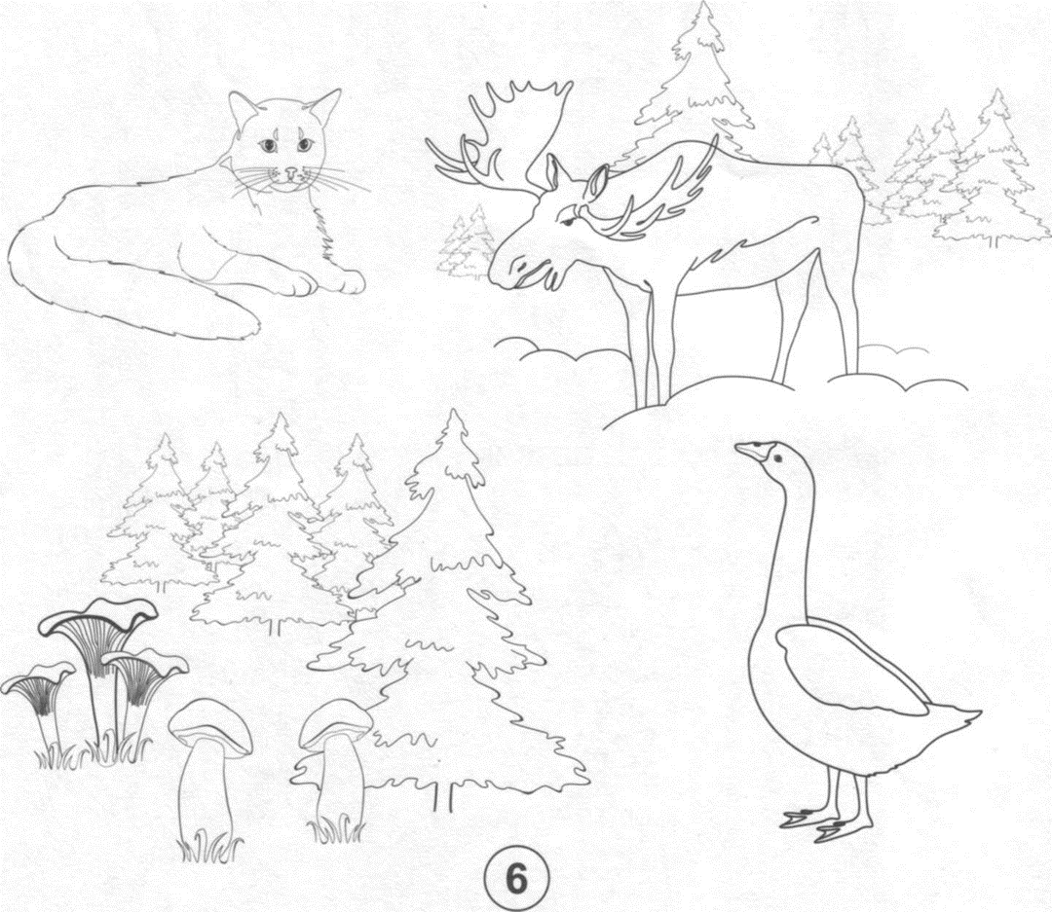

Занятие № 8
1.Повторить артикуляционную гимнастику «Прогулочная»
2. Повторять чистоговорки по мнемотаблице:
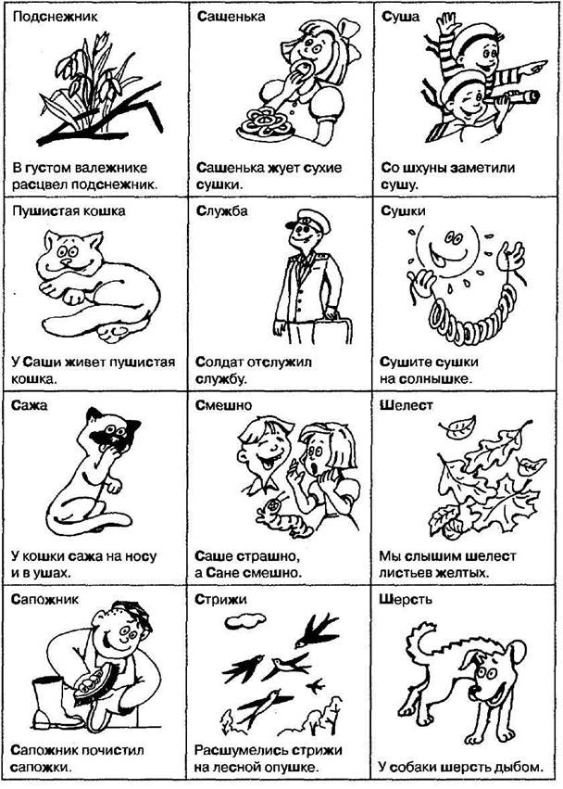
Занятие № 9
- Повторить артикуляционную гимнастику «Спортивная»

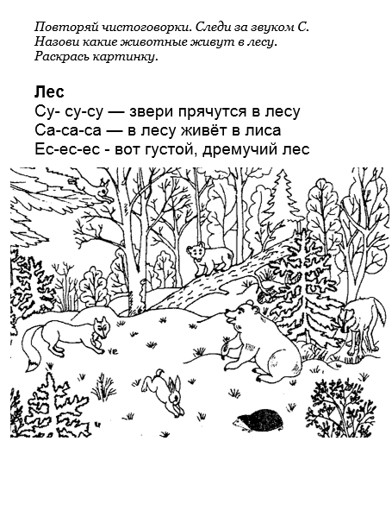
Повтори слова со звуками [С] [ С' ]. Обведи букву "С" в словах. Раскрась картинки.

САХАР ТЕСТО ГОЛОС
САЛАТ ВЕСНА ФИКУС
СЛОВА ПАСТУХ ЗАНАВЕС
СТРЕЛА ВЫСОТА КИПАРИС
СВЕРЧОК КОСТОЧКА ФОКУС
СЕВЕР КИСЕЛЬ КВАС
СЕКРЕТ ОСЕНЬ ОСЬ
СЕРЬГИ КОСИЧКИ БРОСЬ
СЁМГА ВОСЕМЬ МОРОСЬ
СИНИЙ МЕСЯЦ РУСЬ

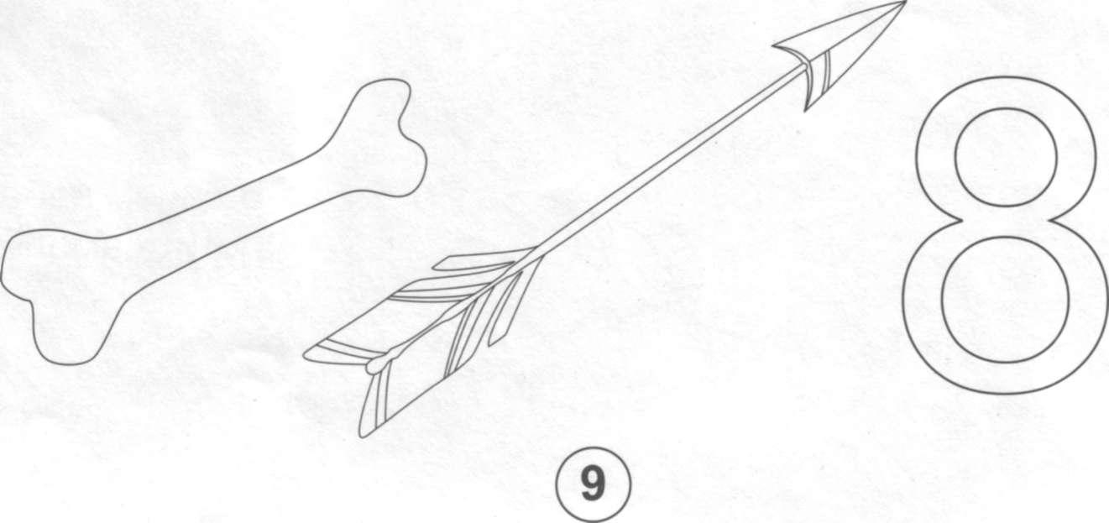

Занятие № 10
1.Повторить артикуляционную гимнастику «Зоологическая»
2. Повтори потешки, чётко выделяя [С] и [С] .
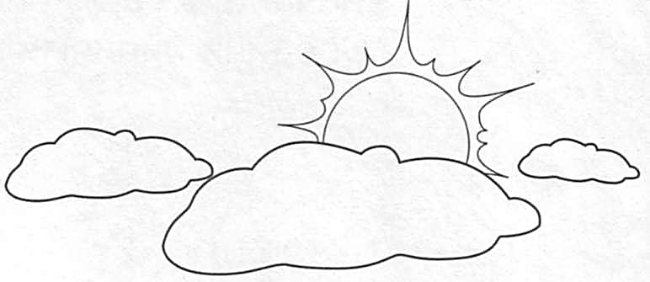
Солнышко - вёдрышко, Выйди из-за облышка,
Сядь на пенёк, Погуляй весь денёк.

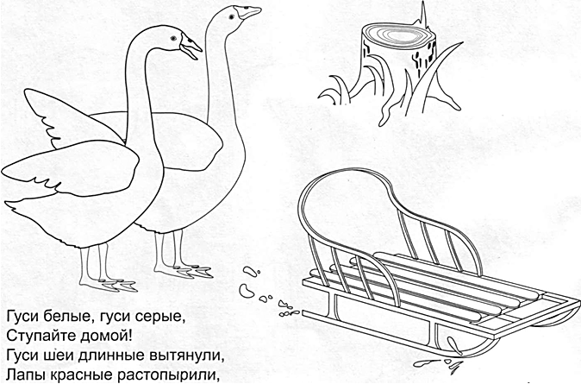
Крыльями машут. Наши сани едут сами
Носы раскрывают

3.Произнеси названия картинок. Раскрась лишнюю в каждом ряду. Объясни, почему она не подходит.
